Оглавление

1.Приращение функции.
2.Определение производной.
3.Правило нахождения производной.
I. Производная произведения.
II. Производная дроби.
4.Производная сложной функции.
5. Производная тригонометрических функций.
6. Метод интервалов.(повторение)
7. Признак возрастания( убывания) функции.
8.Критические точки функции, максимумы, минимумы.
9. Исследование функции с помощью производной..
10. Наибольшее и наименьшее значение функции..
11. Уравнение касательной.
12. Производная в физике и технике.

Производная и ее применение

Начиная изучать раздел «Производная и ее применение». Определение сложному понятию производная мы будем давать на основании понятия более простого «Приращение функции».

Тема 1. Приращение функции

Пусть нам дана какая- то функция y=f(x).
Проведем произвольную кривую линию и будем считать, что это график нашей функции.
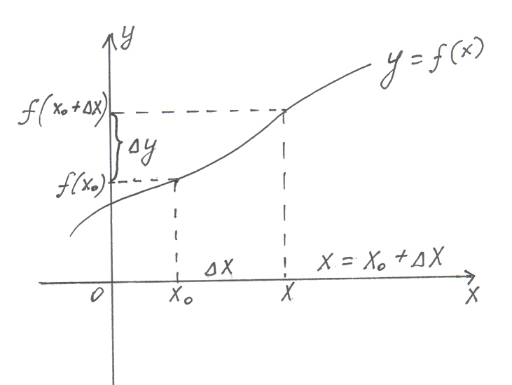
Возьмем на оси ОХ первоначальное значение аргумент обозначим его Хо. Найдем графически соответствующее ему значение функции y₀= f ( x₀) .
Возьмем на оси ОХ новое значение аргумента, обозначим его x. Разность между новым значением аргумента x и первоначальным x₀ – это и есть приращение аргумента ∆x (дельта x).

Определение. Разность между новым значением аргумента и первоначальным называются приращение аргумента

∆х = х – х₀ – приращение аргумента ( дельта икс равно икс минус икс нулевое).

Из этого равенства следует, что
x= x₀+∆x

Найдем графически значение функции в точке x, то есть в точке x₀+ ∆x.

Определение. Разность между новым значением функции и первоначальным называется приращением функции.

Записывается так: ∆f = f ( x₀+∆x) – f ( x₀).

f(x₀+ ∆x) – новое значение функции (эф от икс нулевое плюс дельта икс).
f ( x₀) – первоначальное значение функции.

∆f – приращение к функции (дельта эф).

Пример №1. Дано: f(x)=$−\frac{2}{х}$; X₀= -2; ∆X= 0.1
Найти приращение функции f в точке X₀, т.е. ∆f.
Решение:
- Формула ∆f = f(x₀+ ∆x) – f (x₀)
- X₀+ ∆X= -2+0.1=-1.9
- f(x₀+∆x)=f(-1.9)= $\frac{−2}{−\text{1,9}}=\frac{2}{\text{1,9}}=\frac{\text{20}}{\text{19}}=1\frac{1}{\text{19}}$
- f(x₀)=f(-2)= $\frac{−2}{−2}=\frac{2}{2}=1$
- ∆f= $1\frac{1}{\text{19}}−1=\frac{1}{\text{19}}$;
Ответ: $\frac{1}{\text{19}}$;

Пример №2. Дано: f(x)=3x+1; x₀=5;∆x=0.001.
Найти: ∆f
Решение:
- формула ∆f = f ( x₀+∆x)-f(x₀)
- x₀+∆x= 5+0.001=5.001;
- f(x₀+∆x)=f(5.001)=3*5.001+1=15.003+1=16.003;
- f(x₀)=f(5)=3*5+1=16
- ∆f=16.003-16=0.003

Ответ: 0,003.

Тема 2. Определение производной

Определение. Аргумент - это независимая переменная величина (х).
Определение. Функция - это зависимая переменная величина (у).

Пример. Движение характеризуют переменные величины: t–время, S- расстояние, V-скорость.
t- время – это независимая величина, для математики – это аргумент.

S – расстояние- это зависимая переменная величина, для математики – это функция.
V- скорость при движении может быть переменной и может быть постоянной величиной.

Рассмотрим пример движения поезда. Например, поезд идет из Владивостока в Москву. Мы решили определить его скорость. Сели в Красноярске, вышли в Ачинске и говорим, что расстояние 180км мы проехали за 3 часа.
Получается, что скорость поезда V= $\frac{\text{180}}{3}=\text{60}(\frac{\text{км}}{\text{час}})$
Но на этом пути было несколько остановок, когда на прямолинейном участке пути она была и 80 и 90 км/час в близи вокзалов при остановке и при отправлении была разной: и 1и 2, и 5 и 10 ( км/час). А мы говорим, что скорость поезда 60(км/час)
- О какой скорости идет речь?
Мы говорим о средней скорости:
- То есть, чтобы найти среднюю скорость, надо отрезок пути разделить на соответствующий отрезок времени.
Vср.= $\frac{\text{ΔS}}{\text{Δt}}$
- А теперь вспомним: какая скорость называется мгновенной?
- Мгновенная скорость – это средняя скорость за очень маленький промежуток времени, близкий к нулю.

Т.е. $\frac{\text{ΔS}}{\text{Δt}}$ .

А теперь введем в формулу мгновенной скорости $\frac{\text{ΔS}}{\text{Δt}}$
∆t $→$0 математические обозначения.
Т.к. расстояние S для математики- это функция, то обозначим отрезок пути вместо ∆S знаком ∆у.
Т.к. время t для математики аргумент, то отрезок времени Δt обозначим за Δх.
- А чем же для математики является мгновенная скорость?
- Скорость для математики является производной и обозначается у’ или f’(х). ( читается игрек штрих или эф штрих от икс).
- Итак, формулу мгновенной скорости мы теперь можем записать в математическом виде:
$$\frac{\text{Δf}}{\text{Δx}}$$
Это и есть формула производной.

Отрезок $\text{Δx}→0$ можно считать точкой.

Определение. Производной функции f в точке x₀ называется отношение приращения функции к приращению аргумента, когда приращение аргумента стремится к нулю.
На приращение функции $Δ$ f = f(x₀)+$Δ$x ) – f(x₀),
Поэтому формулу производной можем записать в виде :
$\frac{f(x_{0}\text{+Δx})−f(x_{0})}{\text{Δx}}$ (*)

Т.к. формулу производной функции мы получим из формулы скорости, то можно сказать, что:

Физический смысл производной - это скорость изменения функции

Пример 1. Дана функция f(x)= 5x+3
Найти производную f^{э}(x₀).
Решение.
Для решения данного упражнения будем пользоваться формулой(*).
f^{э}(x₀)=$\frac{5(x_{0}\text{+Δx})+3−(\text{5x}+3)}{\text{Δx}}=$$\frac{{\text{5x}}_{0}+\text{5Δx}+3−5x_{0}−3}{\text{Δx}}=\frac{\text{5Δx}}{\text{Δx}}=5$

Ответ: (5х+3)’= 5

Пример 2. Дана функция f(x)=4-7x
Найти производную f’(x₀).
Решение
f’(x₀)= $\frac{4−7(x_{0}\text{+Δx})−(4−{\text{7x}}_{0})}{\text{Δx}}=$$\frac{4−7x_{0}−\text{7Δx}−4+{\text{7x}}_{0}}{\text{Δx}}=\frac{−\text{7Δx}}{\text{Δx}}=−7$
Ответ: (4-7х) ’= -7

Пример 3. Дана функция f(x)=x
Найти производную f’(x₀)

Решение:

$$\frac{\text{Δx}}{\text{Δx}}=1$$
Ответ: х’=1.

Получим формулу х’=1- производная икса равна единице.

Пример 4. Дана функция f(x)=X²
Найти производную f¹(x).

Решение: Для решения этого упражнения нам будет нужна формула квадрат суммы двух чисел, имеющая вид: (а+в)²= а²+2ав+в²

$({\text{2x}}_{0}\text{+Δx})=\text{2x}+0={\text{2x}}_{0}$
Т.к для обозначения первоначального значения аргумента мы сами ввели индекс нулевое, то можем записать ответ так: (х${}^{2}$)’ = 2х

Пример 5. Дана функция f (х)= х³ .
Найти производную f ¹ (х₀ ).

Решение: Для решения этого упражнения будем применять формулу куб суммы двух чисел, которая имеет вид:

( а + в)³ = а³ + 3а² в + 3ав² + в³

$\frac{(х_{0}\text{+Δх})^{3}−х_{0^{3}}}{\text{Δх}}=$$\frac{{\text{3х}}^{2}∗\text{Δх+}{\text{3х}}_{0}∗{\text{Δх}}^{2}{\text{+Δх}}^{3}}{\text{Δх}}=$ $(3^{2_{0}}+{\text{3х}}_{0}∗{\text{Δх+Δх}}^{2})=$
$$={\text{3x}}^{2_{0}}+\text{3x:0}+0={\text{3x}}_{0^{2}}+0+0={\text{3x}}_{0^{2}}$$
Рассмотрев последние два примера
$$(x^{2})\text{'=}\text{2x}$$
$(x^{3})\text{'=}{\text{3x}}^{2},$можно по аналогии записать, что
$(х^{4})^{'}={\text{4х}}^{3}$или, например, $(х^{\text{10}})\text{'=}\text{10}х^{9}\text{.}$

Итак, можно сделать вывод, что производная степенной функции в общем виде записывается так:

$$(х^{n})\text{'=n}∗x^{n−1}$$

Пример 6. Дана функция f(x)=9
Найти производную $f^{'}(x_{0})$
Решение.
$f(x_{0})=9\text{;f}(x_{0}\text{+Δx})=9$

$$\frac{9−9}{\text{Δx}}=\frac{0}{\text{Δx}}=0;$$
$$\text{Ответ}{\text{:9}}^{1}=0$$

Вместо 9 могло быть любое другое постоянное число, обозначим буквой С [це] (константа).

Получили формулу $с^{'}=0$ - производная постоянной величины равна нулю.

Мы уже знаем три формулы для нахождения производных:
$$x^{1}=1;\begin{matrix} & \end{matrix}с^{1}=0;\begin{matrix} & \end{matrix}и(х^{n})^{1}{\text{=nx}}^{n−1}$$
Пользуясь этими формулами и вспомогательными формулами действий над степенями из школьного курса.
$a^{−n}=\frac{1}{a^{n}}$ и $\sqrt[n]{a^{m}}{\text{=a}}^{\frac{m}{n}}$,

выведем формулы для нахождения производных функций $f(x)=\frac{1}{x^{n}}$ и $f(x)=\sqrt{x}$

1)$(\frac{1}{x^{n}})\text{'=}{\left(x^{−n}\right)}^{'}=−n∗x^{−n−1}=−n∗\frac{1}{x^{\text{n+}1}}=−\frac{n}{x^{\text{n+}1}}$
Получили формулу $\left(\frac{1}{x^{n}}\right)\text{'=}−\frac{n}{x^{\text{n+}1}}$ (1)

Пример. 1)${\left(\frac{1}{x^{9}}\right)}^{1}=−\frac{9}{x^{\text{10}}}$
2)${\left(\frac{1}{х^{\text{15}}}\right)}^{1}=−\frac{\text{15}}{x^{\text{16}}}$
из формулы (1) следует формула ${\left(\frac{1}{х}\right)}^{1}=−\frac{1}{x^{2}}$

Найдем производную функции f(x)= $\sqrt{х}$
Будем использовать формулы:
$\sqrt[n]{a^{m}}{\text{=a}}^{\frac{m}{n}}$ $\sqrt{a}{\text{=a}}^{\frac{1}{2}}$ $a^{−n}=\frac{1}{a^{n}}$ $\left(x^{n}\right){\text{'=nx}}^{n−1}$
Итак, получили новую формулу: производная корня квадратного имеет вид ${\left(\sqrt{х}\right)}^{1}=\frac{1}{2\sqrt{х}}$

Упражнения
Найти производную функции: 1)${\text{5x}}^{3}+{\text{2x}}^{7}+{\text{8x}}^{\text{10}}−\text{3x}+9$
2)$\text{10}x^{\text{12}}+\frac{2}{x^{5}}+2\sqrt{x}$
3)${\left(\frac{1}{5}x^{\text{15}}+8\sqrt{x}+{\text{7x}}^{5}\right)}^{1}$
4)${\text{2х}}^{\text{15}}+{\text{3х}}^{6}\text{+х}−5$
5)$\frac{1}{х^{\text{17}}}+{\text{3х}}^{4}+2$

Образец:$({\text{4х}}^{8}+{\text{2х}}^{5}+\frac{3}{8}−\text{10}\sqrt{х})^{1}=4∗{\text{8х}}^{7}+2∗{\text{5х}}^{4}−$ $−\frac{3∗8}{х^{9}}−\text{10}∗\frac{1}{2\sqrt{х}}=\text{32}х^{7}+\text{10}х^{4}−\frac{\text{24}}{х^{9}}−\frac{5}{\sqrt{х}}$

Тема 3. Формулы дифференцирования.
Правила нахождения производных.

3.1 Формулы дифференцирования
C ' =0, | 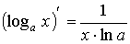
x ' =1, | 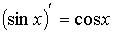
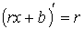 | 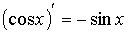
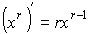 | 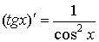
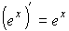 | 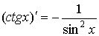
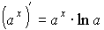 | 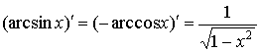
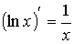 | 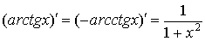
Пример 1. Найти производную функции y = x⁴
Р е ш е н и е: Имеем y' = (x⁴)' = 4x³
Пример 2. Найти производную функции y = 3cos(x)
Р е ш е н и е: Имеем y' = (3cos(x))' = -3sin(x)
Пример 3. Найти производную функции y = tg (x)
Р е ш е н и е: Имеем 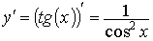
Пример 4. Найти производную функции y = arcsin (x)
Р е ш е н и е: Имеем 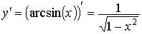

3.2 Основные правила дифференцирования:
I. Производная суммы (разности):

(u+v)' =u' + v' ,

Пример1. Найти производную функции y = sin(x) + x³
Р е ш е н и е:
Имеем y' = (sin(x) + x³)' = cos(x) + 3x²
Пример 2. Найти производную функции y = ln(x) + arctg(x)
Р е ш е н и е: Имеем
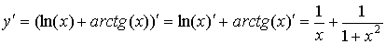

Постоянный множитель выносится за знак производной

(Cu)' =C u',

II. Производная произведения

Пусть функция представляет собой произведения двух функций u и υ.
u - y υ-вэ.

(u*υ)’=u’*υ+u*υ’

Пример 1
$$((\text{5х}+2)(3−\text{4х}))\text{'=}$$
$=(\text{5х}+2)\text{'*}(3−\text{4х})+(\text{5х}+2)(3−\text{4х})\text{'=}$$=5∗(3−\text{4х})+(\text{5х}+2)∗(−4)=$
$$=\text{15}−\text{20}х−\text{20}х−8=7−\text{40}х$$

Пример 2.
$(х^{2}∗(\text{7х}+6))\text{'=}(х^{2})'(\text{7х}+6){\text{+х}}^{2}(\text{7х}+6)\text{'=}$$=\text{2х}(\text{7х}+6){\text{+х}}^{2}∗7=\text{21}х^{2}+\text{12}х$

Упражнения

Найти производную функции:
1)(10х-3)(5+7х) 2)4х*(3х+5)

III. Производная дроби

$$\left(\frac{u}{υ}\right)\text{'=}\frac{u\text{'*}υ−u∗\text{υ'}}{υ^{2}}$$
Пример:
${\left(\frac{\text{3x}+2}{8−\text{5x}}\right)}^{'}=\frac{(\text{3x}+2)'(−5)−(\text{3x}+2)∗(8−\text{5x})'}{(8−\text{5x})^{2}}=$$=\frac{3(8−\text{5x})−(\text{3x}+2)(−5)}{(8−\text{5x})^{2}}=\frac{\text{24}−\text{15}\text{x+}\text{15}\text{x+}\text{10}}{(8−\text{5x})^{2}}=\frac{\text{34}}{(8−\text{5x})^{2}}$

Упражнение

Найти производную дроби:
1)$\frac{\text{10}+\text{3х}}{\text{2х}+7}$ 2)$\frac{\text{9х}−2}{3+\text{4х}}$ 3)$\frac{\text{5х}+2}{6−\text{7х}}$ 4)$\frac{{\text{2х}}^{2}+1}{х}$ 5)$\frac{\text{8х}−1}{7+\text{3х}}$

Тема 4. Производная сложной функции
Если функция f имеет производную в точке xo, а функция g имеет производную в точке yo = f(xo), то сложная функция h(x) = g(f(x)) также имеет производную в точке xo, причем:

Найдем производную следующих функций:
1)$(х^{7})\text{'=}{\text{7х}}^{6}$
2) $(\text{5х}−3)^{1}=5∗1−0=5$

А теперь найдем производную сложной функции:
3) ((5х-3)⁷)’=7( 5х-3)⁶* (5х-3)¹=7*5(5х-3)⁶= 35*(5х-3)⁶;

4) ((8+7х)⁻³)’= -3*(8+7х)⁻⁴*(8+7х)¹= - 3*7(8+7х)⁻⁴ =
= - 21 *(8+7х)⁻⁴
5)${\left(\frac{1}{(\text{3х}−2)^{7}}\right)}^{1}=−\frac{7}{(\text{3х}−2)^{8}}∗(\text{3х}−2)^{1}=$
$$=−\frac{7∗3}{(\text{3х}−2)^{8}}=−\frac{\text{21}}{(\text{3х}−2)^{8}}$$

6)$(\sqrt{\text{10}х−3})^{'}=\frac{1}{2\sqrt{\text{10}х−3}}∗(\text{10}х−3)^{1}=\frac{\text{10}}{2\sqrt{\text{10}х−3}}=\frac{5}{\sqrt{\text{10}х−3}}$

Упражнения

Найти производную функцию:
1)(12х-7)¹⁰ 2)(8х+3)⁵ 3)$\frac{1}{(\text{3х}+5)^{7}}$ 4)$\frac{1}{(\text{9х}+2)^{3}}$
5)$\sqrt{\text{8х}+\text{11}}$

Тема 5. Производные тригонометрических функций

(sin x)’ = cos x

(cos x)’= - sin x

Выведем формулы производных tg x и ctg x. Для этого будем применять две данные формулы и вспомогательные: $\left(\frac{u}{υ}\right)\text{'=}\frac{u\text{'*}υ−u∗\text{υ'}}{υ^{2}}$ и
основное тригонометрическое тождество: $\text{sin}\text{α+}\text{cos}\text{α=}1$.

1) ${\left(\text{tgx}\right)}^{1}={\left(\frac{\text{sin}x}{\text{cos}x}\right)}^{1}=\frac{{\text{sin}}^{1}x\text{*cos}x−\text{sin}x{\text{*cos}}^{1}x}{{\text{cos}}^{2}x}=$
$$=\frac{\text{cos}x\text{*cos}x−\text{sin}x∗(−\text{sin}x)}{{\text{cos}}^{2}x}=\frac{{\text{cos}}^{2}\text{x+}{\text{sin}}^{2}x}{{\text{cos}}^{2}x}=\frac{1}{{\text{cos}}^{2}x}$$
Получили формулу производной тангенса:
$$(\text{tgx})\text{'=}\frac{1}{{\text{cos}}^{2}x}$$
2) ${\left(\text{ctgx}\right)}^{1}={\left(\frac{\text{cos}x}{\text{sin}x}\right)}^{1}=\frac{{\text{cos}}^{1}x\text{*sin}x−\text{cos}x\text{*sin}x}{{\text{sin}}^{2}x}=$
$$=\frac{−\text{sin}x\text{*sin}x−\text{cos}x\text{*cos}x}{{\text{sin}}^{{}^{2}}x}=\frac{−1}{{\text{sin}}^{2}x}$$
Получили формулу производной котангенса:
$$(\text{ctgx})\text{'=}\frac{−1}{{\text{sin}}^{2}x}$$

Примеры:
Найти производную функции:
1) (sin3x)¹ =cos3x*(3x)¹ = cos3x*(3*1)= 3cos3x;

2) ( 2 cos5x)¹= 2(-sin5x)*(5x)= - 10sin5x;

3)(7tg(2x+$\frac{Π}{3}$))¹= 7*$\frac{1}{{\text{cos}}^{2}\left(\text{2x}+\frac{π}{3}\right)}∗\left(\text{2x}+\frac{π}{3}\right)=$
$$\frac{7∗2}{{\text{cos}}^{2}\left(\text{2x}+\frac{π}{3}\right)}=\frac{\text{14}}{{\text{cos}}^{2}\left(\text{2x}+\frac{π}{3}\right)}$$
4) ${\left(\text{10}\text{ctg}\frac{x}{5}\right)}^{1}=\text{10}\left(−\frac{1}{{\text{sin}}^{2}\frac{x}{5}}\right)∗{\left(\frac{x}{5}\right)}^{1}=−\text{10}∗\frac{1}{5}∗\frac{1}{{\text{sin}}^{2}\frac{x}{5}}=$
$$=−\frac{2}{{\text{sin}}^{2}\frac{x}{5}}$$

Тема 6. Геометрический смысл производной

I. Повторение
1) Касательная к окружности- это прямая, имеющая с окружностью одну общую точку.
2) Общий вид уравнения прямой у = Кх + в, где К и в – постоянные числа.

II. Новый материал.
Производная функции у = у(х) при данном значении аргумента х = хо равна угловому коэффициенту касательной, проведенной к графику этой функции в точке с абсциссой хо :

у (х_{о}) = tg а,

Уравнение касательной к графику функции у = у(х) в точке M_{o}(x_{o}', у_{о}) имеет вид

у — у_{о}= у'(х_{о})(х — х₀),

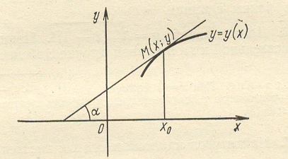

Если у(х) имеет при х = х₀ бесконечную производную, .то.— уравнение касательной таково:

х= х_{о}.

Уравнение нормали, т. е. прямой, проходящей через точку касания Мо(xo; уо) перпендикулярно касательной, записывается в виде

у — у_{о}= $−\frac{1}{у^{'}\left(х_{0}\right)}$(х — х₀),

Пример 1.
Написать уравнение касательной к графику функции f(x)=2-x² в точке с абсциссой х₀= -3. Выполнить рисунок.

Решение:
$\text{y=f}(x_{0})∗(x−x_{0})$ - формула уравнения касательной.
1) $f(x_{0})\text{=f}(−3)=2−(−3)^{2}=2−9=−7;$
2) $\begin{aligned}f^{'}(x)=(2−x^{2})^{'}=0−\text{2x}=−\text{2x} \\ \end{aligned}$
3) $f^{'}(x_{0}){\text{=f}}^{'}(−3)=−2∗(−3)=6$
Подставим полученные значения и х₀= -3 в формулу уравнения касательной, а затем упростим полученное выражение
У = -7+6(х+3)
У = -7+6х+18
У = 6х+11 – уравнение касательной.

А теперь построим график данной функции f(x)=2-x² и прямую Y=6x+11. Составим для этого таблицы.

f(x)=2-x² Y=6x+11
Х | У |  | Х |  | У
1 | 1 |  | -2 |  | -1
2 | -2 |  | -3 |  | -7
3 | -7
4 | -14
0 | 2
-1 | 1
-2 | -2
-3 | -7
-4 | -14

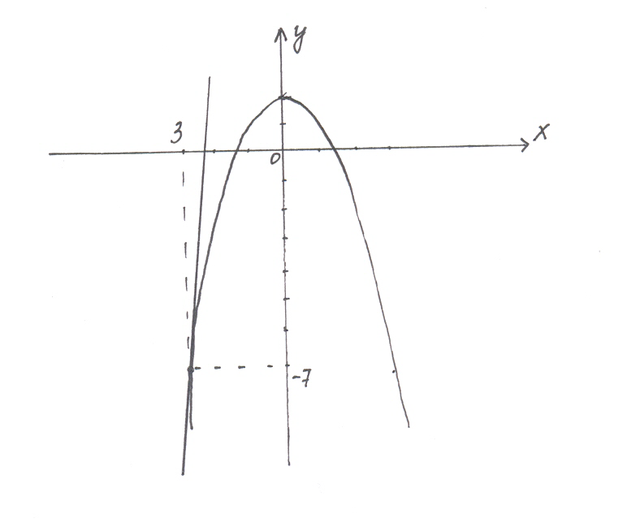
Мы видим, что функции и прямая, уравнение которой мы получим, имеют одну общую точку А, у которой абсцисса х₀= -3.

Пример 2. Составить уравнения касательной и нормали к параболе у = 2х²— 6х + 3 в точке М, (1; — 1).

Р е ш е н и е. Найдем производную функции у = 2х²— бх+ 3 при х = 1.
Имеем у'= 4х — 6, откуда у'(1) = = — 2.
Воспользовавшись уравнением касательной, получим искомое.
у - (- 1) = - 2(х — 1) или 2х +у – 1 = 0
а уравнение нормали –
у — (- 1)= $−\frac{1}{\text{-2}}$(х — 1) или х – 2у – 3 = 0

Тема 7. Механический (физический) смысл производной

Производная у’(х₀)от функции у = у(х), вычисленная при значении аргумента х = х₀, представляет собой скорость изменения этой функции относительно независимой переменной х в точке х = х_{0.}
В частности, если зависимость между пройденным путем s и временем t при прямолинейном движении выражается формулой s = s(t), то скорость движения в любой момент времени t есть v = s’(t), а ускорение ( т.е. скорость изменения скорости движения) есть a = v’(t) = s’’(t).

- Прямолинейное движение.
t - время
S(t) – расстояние
$ϑ$(t) – скорость.
а (t)- ускорение.

Формулы:

$ϑ$ (t) = S¹(t) скорость – это производная расстояния.

а (t)=$ϑ$¹(t) – ускорение – это производная скорости.

2) Криволинейное движение.
t- время.
$ϕ$(t)- расстояние (радианы).
$ω$ (t) - скорость
а (t) – ускорение

$ω$(t)=$ϕ$’(t)

а (t)= $ω^{'}$(t)

При криволинейном движении расстояние измеряется в радианах.

Радиана – это угол, длина дуги которого равна радиусу окружности.

Пример 1.
Точка движется прямолинейно по закону s=2t³ + 6t² – t (t – выражается в секундах, s – выражается в метрах). Найти скорость и ускорение движения через 2с. после начала движения.

Решение: v = s’ = 6t² +12t –1
V( 2 ) = 6*2² +12*2 –1 = 24+24-1 = 47 м/с
a = v’ = s’’ = 12t + 12
a( 2 ) = 12*2 + 12 = 36 м/с²

Пример 2.
Точка движется прямолинейно по закону х (t)= 2t³+3t+1.
Найти ускорение в момент времени t= 3 сек. (расстояние х(t) измеряется в см, время в сек.).
Решение:
1)$ϑ\left(t\right){\text{=x}}^{'}\left(t\right)={\left({\text{2t}}^{3}+\text{3t}+1\right)}^{′}=2∗{\text{3t}}^{2}+3∗1+0={\text{6t}}^{2}+3$
2) $α\left(t\right){\text{=ϑ}}^{'}\left(t\right)={\left({\text{6t}}^{2}+3\right)}^{′}=6∗\text{2t}+0=\text{12}t$
3) $α\left(3\right)=\text{12}∗3=\text{36}\left({\text{мсек}}^{2}\right)$

Пример 3.
Вращение тела вокруг оси совершается по закону $ϕ\left(t\right)={\text{3t}}^{2}−\text{4t}+2$. Найти угловую скорость $ω\left(t\right)$ в произвольный момент времени t и при t = 4 сек.

Решение:
1) $\begin{aligned}ω\left(t\right){\text{=ϕ}}^{'}\left(t\right)={\left({\text{3t}}^{2}−\text{4t}+2\right)}^{′}=3∗\text{2t}−4∗1+0=\text{8t}−4; \\ ω\left(t\right)=\text{8t}−4\text{.}\end{aligned}$
2) $ω\left(4\right)=8∗4−4=\text{32}−4=\text{28}\left(\text{рад}\text{.}\text{сек}\right)$
Ответ: 28 (рад/сек).

Тема 8. Производная функции, заданной параметрически

Если задана параметрическая функция вида:
$$\begin{aligned}\text{x=х}(t) \\ \text{y=у}(t) \\ \\ \begin{aligned}\left\{\right\}\end{aligned} \\ \end{aligned}$$
то первая ее производная равна:
$y_{x}^{'}=\frac{y^{'}\left(t\right)}{x^{'}\left(t\right)}$, а вторая - $y_{x_{x}}^{\text{''}}=\frac{{\left(y^{'}\left(x\right)\right)}^{′_{t}}}{x^{'}\left(t\right)}$
Пример 1. Найти первую и вторую производные функции
$$\begin{aligned}{\text{x=t}}^{2}+3 \\ {\text{y=t}}^{4}−t^{3} \\ \\ \begin{aligned}\left\{\right\}\end{aligned} \\ \end{aligned}$$

Решение:
Первая производная:
У’ = 4t³ – 3t² x’ = 2t

$$y_{x}^{'}=\frac{{\text{4t}}^{3}−{\text{3t}}^{2}}{\text{2t}}={\text{2t}}^{2}−\frac{3}{2}t$$

Вторая производная:
$${\left(y_{x}^{'}\right)}^{′_{t}}={\left({\text{2t}}^{2}−\frac{3}{2}t\right)}^{′}=\text{4t}−\frac{3}{2}$$

$$y_{x_{x}}^{\text{''}}=\frac{\text{4t}−\frac{3}{2}}{\text{2t}}=2−\frac{3}{\text{4t}}$$

Тема 9. Метод интервалов (повторение)

Решить неравенство методом интервалов:
- х²-5х+40
Чтобы решить данное неравенство, надо найти те значения х, при которых функция, т.е. выражение, стоящее в левой части неравенства, принимает положительные значения (имеет знак +), т.к. у нас неравенство имеет знак 0.
Для этого найдем сначала те значения х, при которых наша функция не имеет никакого знака, т.е. равна нулю.
$$x^{2}−\text{5x}+4=0$$
${\text{D=в}}^{2}−4\text{ас=}5^{2}−4∗1∗4=\text{25}−\text{16}=9;$ $\sqrt{\text{D=}\sqrt{9}}=3\text{.}$

х${}_{1}$=$\frac{5+3}{2}=\frac{8}{2}=4;$ х₂=$\frac{5−3}{2}=\frac{2}{2}=1\text{.}$

Полученные две точки 1и 4 разбивают числовую прямую на интервалы. Т.к. у нас неравенство строгое ($0$), то отметим эти числа пустыми точками.

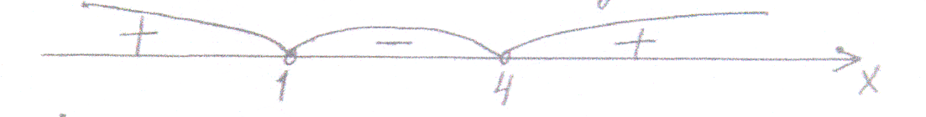
Чтобы определить знак функции на интервалах, достаточно определить знак на одном из интервалов а дальше будет идти чередование знаков.

Например, определим знак в крайнем правом интервале. Для этого возьмем любое число из этого интервала, большее 4, и подставим его в первоначальную функцию в левой части неравенство. В данном случае можно взять, например, число х=5.

5²-5*5+4= 25-25+4= 4>0

Получим число положительное, поэтому в крайнем правом интервале ставим знак плюс +.
Тогда в оставшихся двух интервалах знаки будут чередоваться. В ответ выпишем те интервалы, на которых функция имеет знак плюс +, т.к. наше неравенство было со знаком больше нуля (>0).
Ответ:$\left(−∞;1\right)∪\left(4;∞\right)\text{.}$
2) Решить неравенство: $\frac{х^{2}−\text{7х}+6}{х−2}≤0$
Найдем точки, в которых наша функция не имеет никакого знака, т.е. равна нулю:
$$\left\{\begin{matrix}х^{2}−\text{7х}+6=0 \\ х−2≠0\end{matrix}\right\}$$
Решим отдельно каждое из данных двух уравнений.
Х²-7х+6=0,
Д=$в^{2}−4\text{ас=}7^{2}−4∗1∗6=\text{49}−\text{24}=\text{25};$ $\sqrt{Д}=\sqrt{\text{25}}=5$.
$х_{1}=\frac{7+5}{2}=\frac{\text{12}}{2}=6;$ $х_{2}=\frac{7−5}{2}=\frac{2}{2}=1;$
Решим второе уравнение: $х−2≠0$
$х≠2$
Отметим полученные числа 6;1 и 2 на числовой прямой.
Числа 1 и 6 отметим сплошными точками, т.к. неравенство у нас нестрогое $\left(0\right)$, а число 2 отметим пустой точкой, потому что в ней дробь не имеет смысла ( наша функция не существует), т.к. в этой точке знаменатель равен нулю.

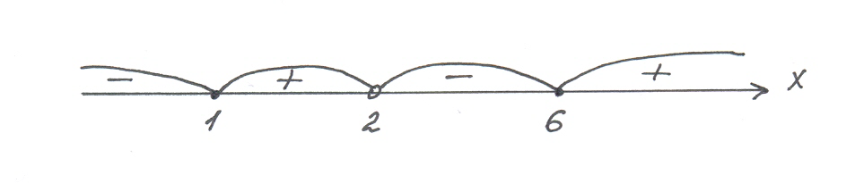
Определим знак функции на одном из интервалов, например, в крайнем левом. Для этого возьмем из этого интервала число, расположенное левее числа 1, например, число 2.
Подставим число 2 вместо х в нашу функцию, т.е. в дробь, стоящую в левой части неравенства: $\frac{0^{2}−7∗0+6}{0−2}=\frac{0+0+6}{−2}=\frac{6}{−2}=−3<0\text{.}$
Получим число -3. Поэтому в крайнем левом интервале ставим знак минус, а дальше по интервалам будет идти чередование знаков. В ответ выписываем интервалы со знаком минус, тюк. Наше неравенство имело знак$0$.

Ответ: $(−∞;1]∪(2;6]$.

Упражнения
Решить неравенство:
- х²-3х-4$0$
- $$\frac{\left(х−3\right){\left(\text{х+}4\right)}^{2}}{х−1}≥0$$

Тема 10. Применение производной к исследованию функций
10.1. Признак возрастания (убывания) функции

I) Повтори материал:

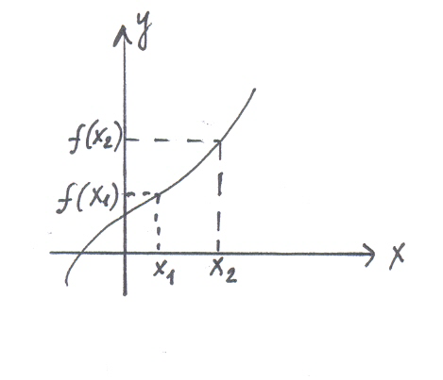
1) Определение: Функция называется возрастающей, если большему значению аргумента соответствует большее значение функции.
Пусть произвольная кривая линия- это график функции у =f(x), тогда символическая запись определения возрастающей функции имеет вид:
x₂>x₁
f(x₂)>f(x₁)

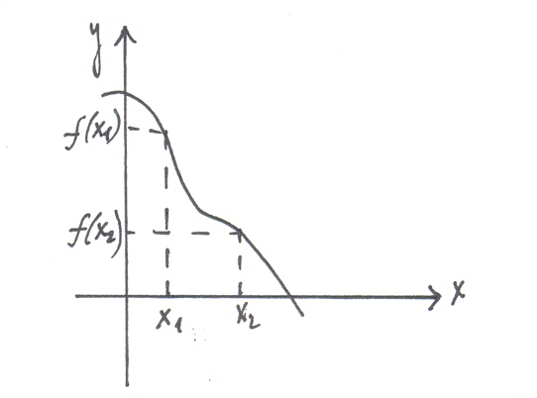
2) Определение: Функция называется убывающей, если большему значению аргумента соответствует меньшее значение функции.

Символическая запись определения убывающей функции имеет вид:
х₂>x₁
f(x₂)<f(x₁)

3) Определение приращения функции и приращения аргумента:
$\text{Δx=x}−x_{0}$ - приращение аргумента.
$\text{Δf=f}(x_{0}\text{+Δx})−f(x_{0})$- приращение функции.

4) Определение производной:
$\frac{f\left(x_{0}\text{+Δx}\right)−f(x_{0})}{\text{Δx}}$

II. Новый материал.
Пусть на дана какая-то функция у = f(x). Возьмем систему координат и проведем произвольную кривую линию.
Представим график. Возьмем на оси ОХ произвольное значение х₀ и найдем графически соответствующее ему значение функции f( x₀).
Возьмем новое значение аргумента ${\text{x=x}}_{0}\text{+Δx}$ и найдем для него соответствующее значение функции $f(x_{0}\text{+Δx})$.

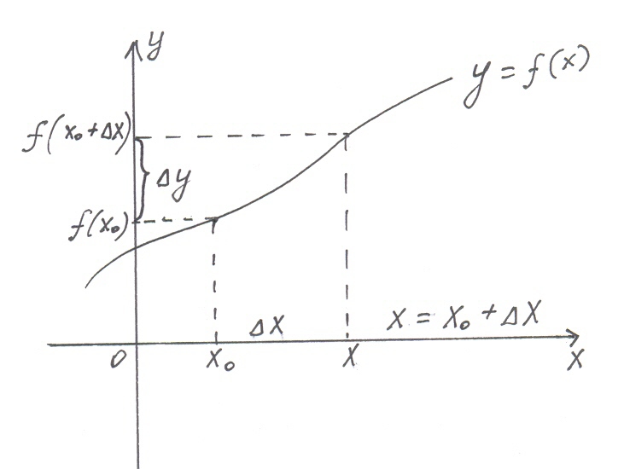
Сравним между собой значения аргумента и соответствующее значение функций.
$$\begin{matrix}{\text{x>x}}_{0} \\ f(x_{0}\text{+Δx})\text{>f}(x_{0})\end{matrix}$$
- получим символическую запись определения возрастающей функции.

Перенесем её в левую часть.
$\begin{matrix}x−x_{0} \\ f(x_{0}\text{+Δx})−f(x_{0})>0\end{matrix}⇒\begin{matrix}\text{Δx>}0 \\ f(x_{0}\text{+Δx})−f(x_{0})>0\end{matrix}$
Получим, что в определении производной
$=\frac{f(x_{0}\text{+Δx})−f(x_{0})}{\text{Δx}}$ числитель и знаменатель оба положительные (>0), а значит, и сама производная $f^{'}(x_{0})>0$

Вывод: Если производная $f^{'}(x)>0$, то функция будет возрастающей.

Аналогично рассматривается случай для убывающей функции. y= f(x)
$\begin{matrix}{\text{x>x}}_{0} \\ f(x_{0}\text{+Δx})\text{<f}(x_{0})\end{matrix}$ - получим символическую запись определения убывающей функции.
Переносим все в левую часть:
$\begin{matrix}x−x_{0}>0 \\ f(x_{0}\text{+Δx})−f(x_{0})<0\end{matrix}⇒\begin{matrix}\text{Δx>}0 \\ f(x_{0}\text{+Δx})−f(x_{0})<0\end{matrix}$.

Получим, что в определении производной
$$=\frac{f(x_{0}\text{+Δx})−f(x_{0})}{\text{Δx}}$$
знаменатель положительный, а числитель отрицательный. Значит сама производная $f^{'}(x_{0})<0$.

Вывод: Если производная отрицательная, т.е. $f^{'}(x)<0$ , то функция будет убывающей.

Как возрастающие, так и убывающие функции называются монотонными.

Правило нахождения интервалов монотонности
1. Найти нули и точки разрыва f ’(x);
2. Определить методом проб знак f ’(x) в интервалах, на которые полученные в п.1 точки делят область определения функции f (x);
3. Интервалы в которых f ’(x) > 0, являются интервалами возрастания функции, а интервалы в которых f ’(x) < 0, - интервалами убывания функции. При этом если на двух соседних интервалах, граничная точка которых является нулем производной f ’(x), знак f ’(x) одинаков, то они составляют единичный интервал монотонности.

Пример 1.
Найти промежутки возрастания и убывания функции:

$$f(x)=(x^{3}+{\text{3x}}^{2}−\text{9x}+1)^{'}={\text{3x}}^{2}+3∗\text{2x}−9∗1+0={\text{3x}}^{2}+\text{6x}−9$$

Приравняем производную к нулю: $\begin{matrix}{\text{3x}}^{2}+\text{6x}−\text{29}=0 \\ x^{2}+\text{2x}−3=0\end{matrix}$

$${\text{Д=в}}^{2}−4\text{ас=}2^{2}−4∗1∗(−3)=4+\text{12}=\text{16};\sqrt{\text{Д=}}\sqrt{\text{16}}=4$$

$$x_{1}=\frac{−2+4}{2}=\frac{2}{2}=1{\text{;x}}_{2}=\frac{−2−4}{2}=\frac{−6}{2}=−3$$
Отметим полученные числа 1 и -3 на числовой прямой. Эти точки разобьют числовую прямую на интервалы.

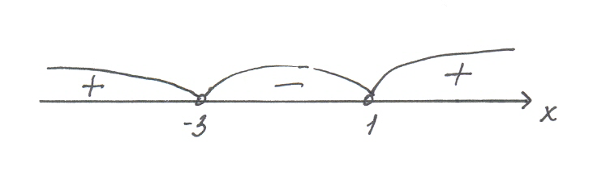
Определим знак производной на каждом интервале. Для этого из каждого интервала возьмем число и подставим его производную

$f^{'}(x)={\text{3x}}^{2}+\text{6x}−9\text{.}$
Возьмем из крайнего левого интервала число -4.
$$f^{'}(−4)=3∗(−4)^{2}+6∗(−4)−9=3∗\text{16}−\text{24}−9=\text{48}−\text{24}−9=\text{15}>0$$
получим число положительное, поэтому в интервале
$\left(−∞;−3\right)$ поставим знак +. Аналогично определяем знак производной на двух других интервалах.

$$\begin{matrix}f^{'}(0)=3∗0^{2}+6∗0−9=0+0−9=−9<0 \\ f^{'}(2)=3∗2^{2}+6∗2−9=3∗4+\text{12}−9=\text{12}+\text{12}−9=\text{15}>0\end{matrix}$$
Ответ: функция возрастает на $\left(−∞;−3\right)∪\left(1;∞\right)$ убывает на (-3;1).

Упражнения
Найти промежутки возрастания и убывания функции $f(x)={\text{3x}}^{3}+{\text{2x}}^{2}−\text{7x}−2\text{.}$

Тема 10.2. Экстремум функции: Максимумы и минимумы

Пусть нам дана какая-то функция у=f(x).
Проведем произвольную кривую линию и будем считать, что это график нашей функции.
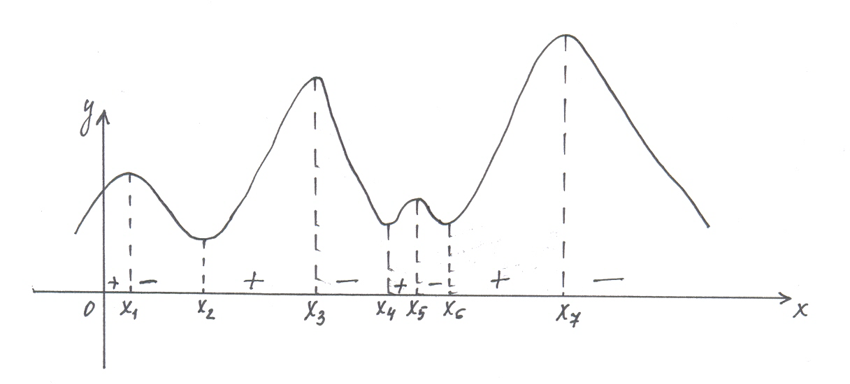
Мы видим, что слева от точки х₁ функция возрастает, поэтому производная имеет знак + (отметим его на чертеже). От точки х₁ до точки х₂ функция убывает, поэтому производная имеет знак минус -. Аналогично расставим знаки производной на других промежутках. Рассмотрим, например, точку х₁.

Слева от этой точки производная имеет знак плюс +, а справа знак минус -.
- А какой знак имеет производная в самой точке х₁?
- В самой точке х₁ производная не имеет никакого знака, в данном случае производная в точке х₁ равна нулю, т.е. это граница между положительными и отрицательными числами.
Но производная может не иметь никакого знака в точке и в случае если она в этой точке не существует.

Определение. Точки, в которых производная равна нулю или не существует, называются критическими.

Из графика видно, что при переходе через критические точки производная может менять знак с + на -, а может наоборот с – на +.

Определение. Точка х = х₀ называется точкой максимума ( минимума) функции y = f(x), если существует такая окрестность точки х₀, что для всех х (х ≠ х₀) этой окрестности выполняется неравенство:
f(x) < f(x₀), [f(x) > f(x₀)].

Определение. Точками максимума и минимума функции называются точками ее экстремума, а значение функции в точке максимума ( минимума) - максимумом ( минимумом) или экстремумом функции.

Определение. Если при переходе через критическую точку производная меняет знак с + на -, то это будет точка
максимума (обозначается х_{max}). А если с – на +, то точка минимума ( x_{min}).

Вместе точки максимума и минимума называются экстремумы$\left(\begin{matrix}x_{\text{max}} \\ x\text{min}\end{matrix}\right)\text{экстремумы}$ .

Правило отыскания экстремумов функции

1. Найти нули и точки разрыва f ’(x);
2. Определить методом проб знак f ’(x) в интервалах, на которые полученные в п.1 точки делят область определения функции f (x);
3. Из этих точек выделить те, в которых функция f(x) определена и по разные стороны от каждой из которых производная f ’(x) имеет разные знаки – это и есть экстремальные точки; при этом экстремальная точка х = х₀ является точкой максимума если в этой точке происходит смена знака с « + » на « - », и точкой минимума – с « - » на « + ».

Пример 1. Найти критические точки функции. Определить, какие из них являются точками максимума, а какие минимума.
$f(x)=5+\text{12}x−x^{3};$
Решение.
$$\begin{aligned}f^{'}(x)=(5+\text{12}x−x^{3})^{'}=0+\text{12}∗1−{\text{3x}}^{2}=\text{12}−{\text{3x}}^{2}; \\ \text{12}−{\text{3x}}^{2}=0÷3 \\ 4−x^{2}=0\end{aligned}$$
по формуле а²-в²=(а-в)*(а+в) получим:
2²-х²=0
(2-х)*(2+х)=0
2-х=0 2+х=0
-х=-2 х=2
х=2
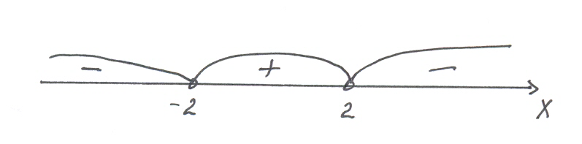
Получим две критические точки 2 и -2.
Определим знак производной $f^{'}(x)=\text{12}−{\text{3x}}^{2}$ на каждом из интервалов.
$$f^{'}(−3)=\text{12}−3∗(−3)^{2}=\text{12}−3∗9=\text{12}−\text{27}=−\text{15}<0$$
$f^{'}(0)=\text{12}−3∗0^{2}=\text{12}>0$
$$f^{'}(3)=\text{12}−3∗3^{2}=\text{12}−3∗9=\text{12}−\text{27}=−\text{15}<0$$

Ответ: x_{min}= -2; x_{max}=2.

Тема 10.3. Исследование функции с помощью производной

Схема исследования функции:
- Найти область определения функции.
- Исследовать функцию на четность или нечетность; проверить так же не является ли она периодической.
- Найти точки пересечения функции с осями координат.
- Найти интервалы знакопостоянства.
- Найти интервалы монотонности, ее экстремумы.
- Построить график функции, используя полученные результаты.

Пример 1. Исследовать функцию и построить график.
$f(x)={\text{3x}}^{2}−x^{3}$
- Область определения (это множество тех значений, которое может принимать аргумент, т.е. х).
х – любое.
Исследовать функцию у = х² – 5х + 6 и построить ее график.

- О.о.: х ∈ (- ∞; + ∞)
- f( - x) = ( - x)² – 5( - x) + 6 = х² + 5х + 6 ⇒ функция нечетная; непереодичная.
- Точки пересечения с осями координат:
- с осью Оу: х = 0, 0² – 5*0+6 = 0 ⇒ у = 6
- с осью Ох: у = 0 , х² – 5х + 6 = 0
Д = ( - 5)² – 4*1*6 = 25 – 24 = 1
х₁ = 3, х₂ = 2
- Найдем интервалы знакопостоянства:
У’ = 2x – 5
2x – 5 = 0
x = 2,5
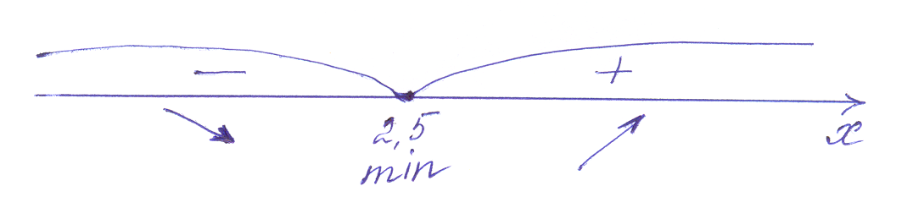
- Интервалы монотонности:
f( x ) возрастает при х ∈ ( 2,5; + ∞)
f( x ) убывает при х ∈ (- ∞; 2,5)

- Экстремумы:
Х_{min} = 2,5 Y_{min} = 2,5² – 5 * 2,5 + 6 = - 0,25

- График:
7) График.
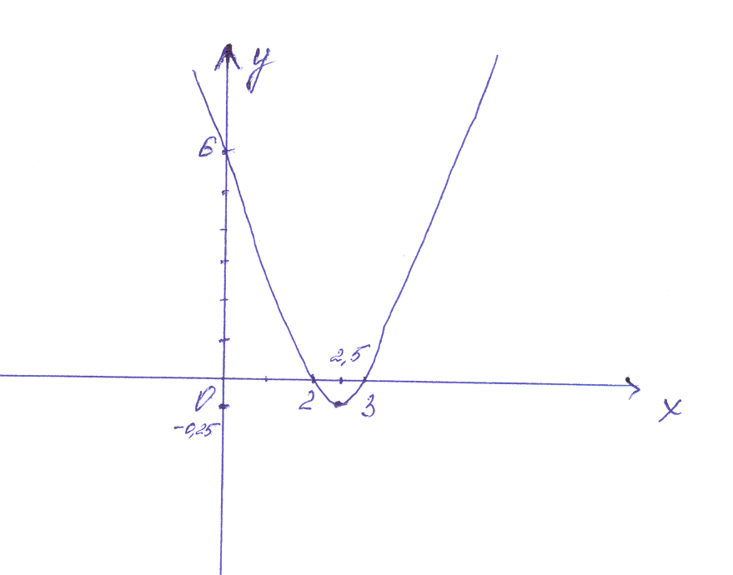

Тема 10.4. Наибольшее и наименьшее значение функции

Пусть нам дана какая-то функция У= f(x) и отрезок $\left[\text{а;в}\right]$.
Надо найти наибольшее и наименьшее значение функции на этом отрезке.
Возьмем систему координат, проведем в ней произвольную кривую линию и будем считать, что это график нашей функции. Так же отметим на оси ОХ отрезок $\left[\text{а;в}\right]$.
Найдем значение функции на концах отрезка в точках а и в и в критических точках х₁ и х₂, принадлежащих данному отрезку (найдем графически, проведя пунктирные перпендикуляры до пересечения с графиком функции.
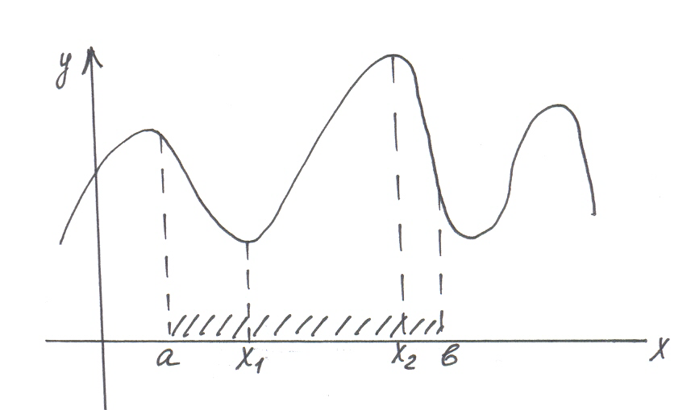

Сравнивая значения функции в данных названных точках, мы видим, что наибольшего значения функции достиг в критической точке х₂, а наименьшее значение имеет на конце отрезка- в точке в.
Кроме точек х₁ и х₂ данная функция имеет и другие критические точки, но значения функции мы в них не находим, потому что данному отрезку $\left[\text{а;в}\right]$ они не принадлежат.

Вывод: Чтобы найти наибольшее и наименьшее значение функции на отрезке, надо найти значение функции на концах отрезка и в критических точках, принадлежащих данному отрезку. А затем выбрать из полученных значений наибольшее и наименьшее.

Пример 1.
Найти наибольшее и наименьшее значение функции $f(x){\text{=x}}^{3}+{\text{3x}}^{2}−9$ на отрезке [-4;0]

Решение
Сначала найдем критические точки, для этого найдем производную и приравняем ее к нулю.
$$f^{'}(x)=(x^{3}+{\text{3x}}^{2}−\text{9x})^{'}={\text{3x}}^{2}+3∗\text{2x}−9∗1={\text{3x}}^{2}+\text{6x}−9;$$
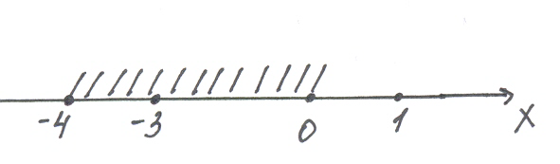
$$\begin{aligned}{\text{3x}}^{2}+\text{6x}−9=0 \\ x^{2}+\text{2x}−3=0\end{aligned}$$
Д=2²-4*1*(-3)=4+12+16; $\sqrt{\text{Д=}}\sqrt{\text{16}}=4$
$x_{1}=\frac{−2+4}{2}=\frac{2}{2}=1{\text{;x}}_{2}=\frac{−2−4}{2}=\frac{−6}{2}=−3$

Возьмем числовую прямую и отметим на ней данный отрезок [-4;0] и найдем критические точки 1 и -3.
Мы видим, что критическая точка 1 данному отрезку не принадлежит, поэтому значение функции в этой точке находить не будем.
Найдем значение функции f(x)= x³ +3x²-9x:
$$\begin{aligned}f(−4)=(−4)^{3}+3∗(−4)^{2}−9∗(−4)=−\text{64}+3∗\text{16}+\text{36}=_{\text{64}}+\text{48}+\text{36}=\text{20} \\ f(−3)=(−3)^{3}+3(−3)^{2}−9∗(−3)=−\text{27}+3∗9+\text{27}=\text{27}\end{aligned}$$
$$f(0)=0^{3}+3∗0^{2}−9∗0=0$$
А теперь выберем из полученных значений 20; 27 и 0 наибольшее и наименьшее. Наибольшее 27, наименьшее 0.

Ответ: max f(x)=f(-3)=27; min f(x)=f(0)=0
[-4;0] [-4;0].

Упражнения
Найдите наименьшее и наибольшее значения функции:
а) у = х⁴ – 2х³ – 3 на [0; 2];
б) у = 2х² – 4х + 3 на [0; 4];
в) у = 3х² – х³ на [-1; 3]

ДОМАШНИЕ РАБОТЫ ПО ТЕМЕ:
«Производная и ее применение»

Мордкович А.Г. Алгебра и начала анализа Часть2 Задачник

стр. 108-110 № 713-723 (а,б)
- 728
112 734 (а,б)
113 737-755 (а,б)
115 765, 762
116 765
118 776-779 (а,б)
119 783-784 (а,б)
125 812 (а,б)
126 823-824 (а,б)
128 841
136 867, 868 (а,б)
139 883(а,б), 885 (а,б)
147 934(а,б), 935 (а,б)

ИНДИВИДУАЛЬНАЯ РАБОТА

ВАРИАНТ | 1 Задание | 2 задание | 3 задание
1 | Стр. 140 № 891 (а) | Стр. 140 № 897 (а) | Стр. 147 № 934 (в)
2 | Стр. 140 № 891 (б) | Стр. 140 № 897 (б) | Стр. 147 № 934 (г)
3 | Стр. 140 № 891 (в) | Стр. 140 № 897 (в) | Стр. 147 № 935 (в)
4 | Стр. 140 № 891 (г) | Стр. 140 № 897 (г) | Стр. 147 № 935 (г)
5 | Стр. 140 № 892 (а) | Стр. 145 № 918 (а) | Стр. 147 № 938 (а)
6 | Стр. 140 № 892 (б) | Стр. 145 № 918 (б) | Стр. 147 № 938 (б)
7 | Стр. 140 № 892 (в) | Стр. 145 № 919 (а) | Стр. 147 № 938 (в)
8 | Стр. 140 № 892 (г) | Стр. 145 № 919 (б) | Стр. 147 № 938 (г)
9 | Стр. 140 № 893 (а) | Стр. 145 № 920 (а) | Стр. 147 № 939 (а)
10 | Стр. 140 № 893 (б) | Стр. 145 № 920 (б) | Стр. 147 № 939 (б)
11 | Стр. 140 № 893 (в) | Стр. 145 № 921 (а) | Стр. 147 № 939 (в)
12 | Стр. 140 № 893 (г) | Стр. 145 № 921 (б) | Стр. 147 № 939 (г)
13 | Стр. 140 № 894 (а) | Стр. 146 № 922 (а) | Стр. 147 № 941 (а)
14 | Стр. 140 № 894 (б) | Стр. 146 № 922 (б) | Стр. 147 № 941 (б)
15 | Стр. 140 № 894 (в) | Стр. 146 № 923 (а) | Стр. 147 № 941 (в)
16 | Стр. 140 № 894 (г) | Стр. 146 № 923 (б) | Стр. 147 № 941 (г)
17 | Стр. 140 № 895 (а) | Стр. 146 № 924 (а) | Стр. 147 № 942 (а)
18 | Стр. 140 № 895 (б) | Стр. 146 № 924 (б) | Стр. 147 № 942 (б)
19 | Стр. 140 № 895 (в) | Стр. 140 № 897 (а) | Стр. 147 № 942 (в)
20 | Стр. 140 № 895 (г) | Стр. 140 № 897 (б) | Стр. 147 № 942 (г)
21 | Стр. 140 № 891 (а) | Стр. 140 № 897 (в) | Стр. 147 № 934 (в)
22 | Стр. 140 № 891 (б) | Стр. 140 № 897 (г) | Стр. 147 № 934 (г)
23 | Стр. 140 № 891 (в) | Стр. 145 № 918 (а) | Стр. 147 № 935 (в)
24 | Стр. 140 № 891 (г) | Стр. 145 № 918 (б) | Стр. 147 № 935 (г)
25 | Стр. 140 № 892 (а) | Стр. 145 № 919 (а) | Стр. 147 № 938 (а)
26 | Стр. 140 № 892 (б) | Стр. 145 № 919 (б) | Стр. 147 № 938 (б)
27 | Стр. 140 № 892 (в) | Стр. 145 № 920 (а) | Стр. 147 № 938 (в)
28 | Стр. 140 № 892 (г) | Стр. 145 № 920 (б) | Стр. 147 № 938 (г)
29 | Стр. 140 № 893 (а) | Стр. 145 № 921 (а) | Стр. 147 № 939 (а)
30 | Стр. 140 № 893 (б) | Стр. 145 № 921 (б) | Стр. 147 № 939 (б)

